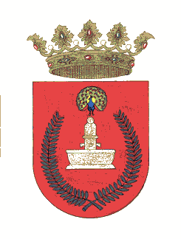
FIESTA DE SAN ISIDRO:

MIERCOLES 15 de mayo 2024 .

- 12.30 Misa y a continuación procesión.
- 15.00 Comida Popular.
- Tarde de Mirlas y para acabar en el horno horchata, fartons y como no el rollo y las cerezas.

Os esperamos a todos.
Para la comida apuntarse este año en el Ayuntamiento, telf. 964 14 55 42 o info@pavias.es
Como va siendo costumbre el precio será de 5.-€ el resto lo aporta el Ayuntamiento.

